**PRACOVNÍ LIST**

**pro 4. ročník ZŠ Velehrad**

**1. Na obrázcích a-k jsou různá zvířata. Tvým úkolem je rozdělit zvířata do sloupečku podle toho, kde žijí. Do stejného řádku napiš i co je to za zvíře.**

**a)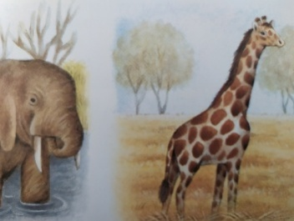 b)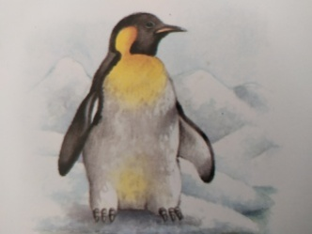 c)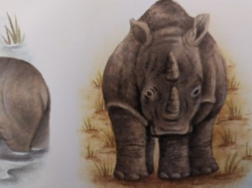 d)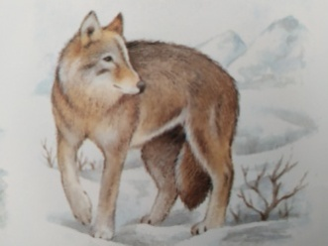 e)**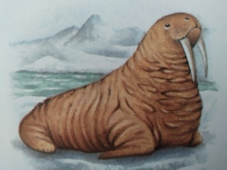

**f)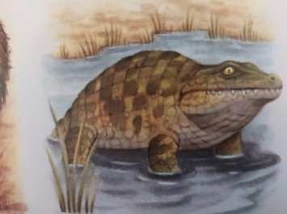 g)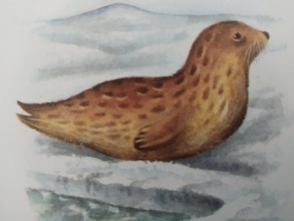 h)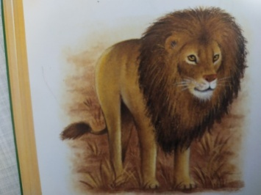 ch)**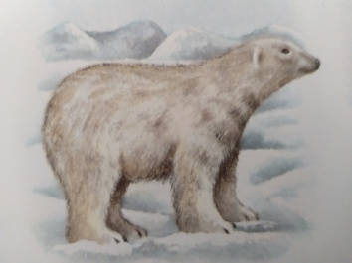

**i)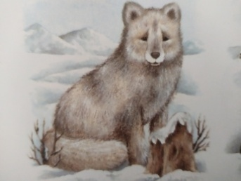 j)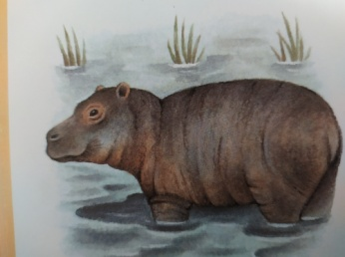 k)**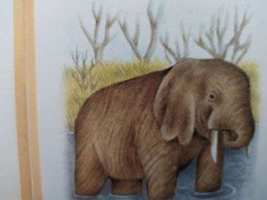

**ZVÍŘATA LEDOVÝCH KRAJIN ZVÍŘATA TROPICKÝCH KRAJIN**

*b) tučňák*

**2. Uhodneš podle nápověd v obrázku, o jaký se jedná strom? Napiš pod obrázek na řádek.**

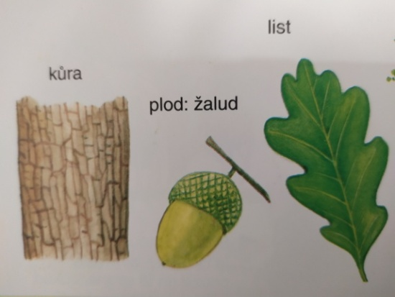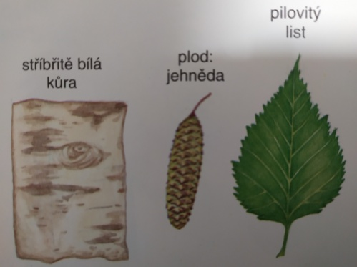

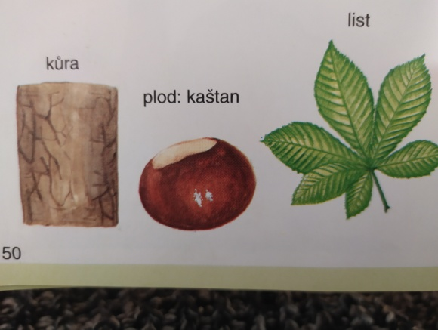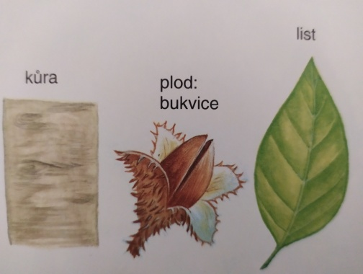

**3. Pokus se rozlišit různé části stromu: koruna, kořeny, kmen, větve, listy, kůra.**

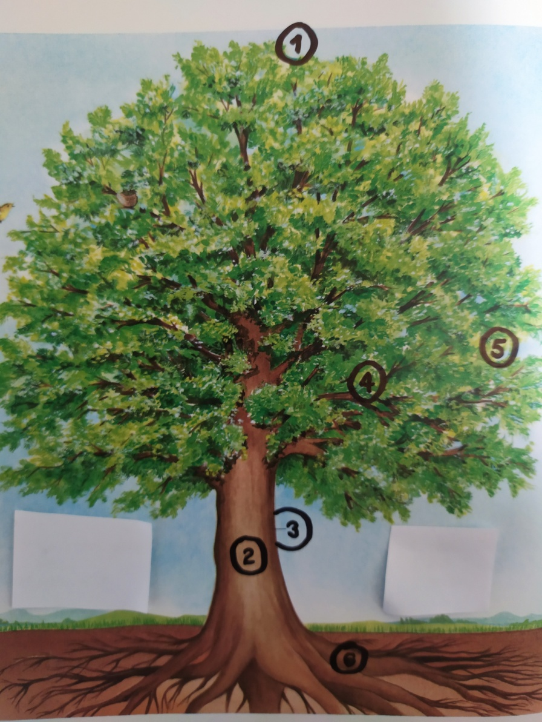

1

2

3

4

5

6

**4. Poznáš co je na obrázcích za rostliny? Napiš název na řádek pod obrázkem.**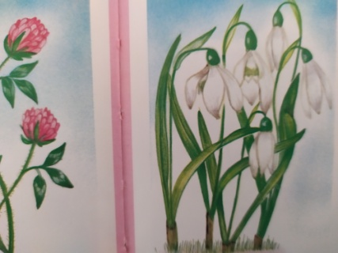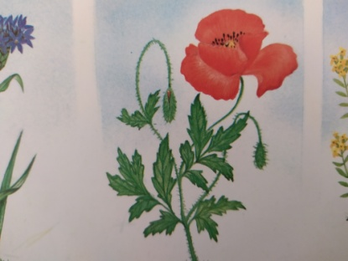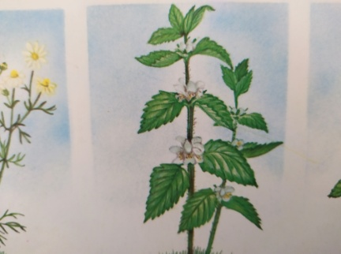

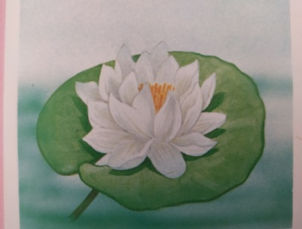

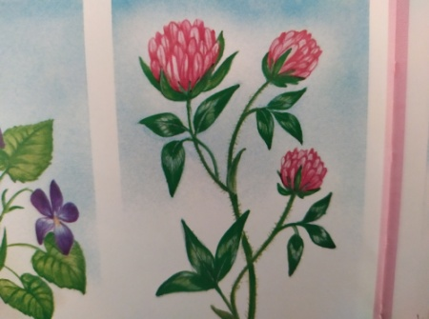

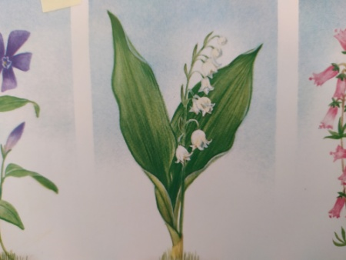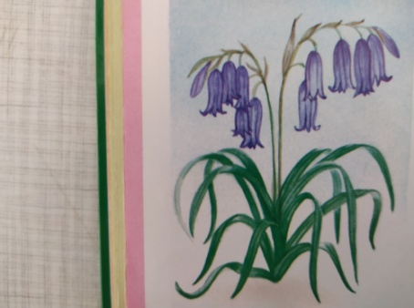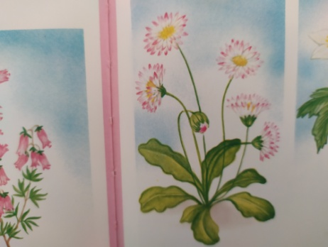

**MATEMATIKA**

**1. POČÍTEJ DO ŠKOLNÍHO SEŠITU:** Součet **všech zvířat** z pracovního listu

1. vynásob dvaceti
2. vynásob devadesáti
3. k danému počtu zvířat z pracovního listu připočítej číslo 12 198
4. daný počet zvířat z pracovního listu vyděl čtyřmi, vynásob čtrnácti a odečti dvacet, výsledkem je liché nebo sudé číslo?

**2. NĚKTERÁ ZVÍŘATA MŮŽEME VIDĚT V ZOO. VYŘEŠ TUTO SLOVNÍ ÚLOHU DO ŠKOLNÍHO SEŠITU.**

Naše čtvrtá třída se rozhodla pro výlet do ZOO Lešná. Pojedou všichni žáci, paní učitelky Stránská a Horáková i paní asistentka. Kolik bude stát vstupné? Využij internet, zjisti cenu vstupného pro dítě i pro dospělého.

Co myslíš, na co se využívají peníze za vstupné?

**DÁLE PRACUJ V PS** ***- Matýskova matematika str. 16 a 17***

Příště si zopakujeme něco z geometrie.

**PŘÍRODOVĚDA**

**DOBROVOLNÝ ÚKOL**

**Kdo bude mít chuť, namaluje nebo jinak výtvarně ztvární nějaké zvíře nebo strom.**

**ČESKÝ JAZYK A VLASTIVĚDA**

**1. PŘEČTI SI ÚKOLY POD TEXTEM**

**2. PŘEČTI SI TEXT A PRŮBĚŽNĚ VYPRACOVÁVEJ ÚKOLY.**

**O jídle starých Slovanů**

*K nejoblíbenějšímu druhu potravy starých Slovanů patřilo proso, jehož vyloupaná žlutá zrna neboli jáhly, se dobře skladovala a uchovávala. Z výživných jáhel ženy vařily kaši, která dobře zasytila věčně hladové žaludky dětí a mužů. Tu jedli buď slanou, nebo slazenou medem divokých včel či lesními plody.*

*Na podzim Slované osévali svá políčka pšenicí, a pokud bylo v zimě a na jaře příznivé počasí, v létě dalšího roku sklízeli dobrou úrodu obilí.*

*Lidé pěstovali také žito a ječmen, různé druhy zeleniny, konopí, koření a luštěniny, nejčastěji hrách a čočku. Ze zrn obilí se na kamenných mlýncích ručně mlela hrubá mouka. Z ní se pak pekl chutný chléb a pšeničné placky nebo se rozdrcená zrna obilnin přidávala do jahelné kaše.*

*Políčka nebyla ke starým Slovanům příliš laskavá. Přestože od rána do večera dřeli, kypřením a okopáváním jednoduchými nástroji půdě pomáhali, přesto sklidili asi jen dvojnásobek zasetého semena.*

*Lidé žili neustále na pokraji hladu a pečlivě se starali o každou hrst vypěstované obilniny či luštěniny. Starostlivě je uchovávali v zemi, ve velkých jámách hruškovitého tvaru, jimž se říkalo obilnice.*

*Slované byli zejména zemědělci, ale i chovatelé dobytka. V okolí staroslovanských zemnic svobodně pobíhaly slepice, kačeny a husy. Nedaleko se pod dohledem pasáčků volně pásli krávy a býci. Teprve později se na stráních v okolí vesnic objevily kozy, ovce a prasata, která často zašla i do lužních lesů, v nichž rostly jilmy, duby, habry, jasany a různé lesní plody, a spásla vše, co bylo k jídlu. Zvláštní péče a nejlepší tráva byla věnována koni, který sloužil pouze k jízdě a k náboženským obřadům.*

*Na noc se zvířata sháněla k vesnici a zavírala do ohrady, bylo–li třeba, přespal dobytek (březí samice, čerstvě narozená mláďata, zraněné kusy) s lidmi v chýších, aby je ochránili před hladovými vlky, medvědy či mrazem.*

*Chov domácích zvířat poskytoval Slovanům zejména kravské, ale i kozí a ovčí mléko, které sloužilo nejen k přípravě jahelných kaší, ale také k výrobě másla, tvarohu a sýrů.*

*Naši předkové si je dochucovali kmínem, labužnicky kořenili syrovou cibulí a zajídali chlebem.*

*Na maso se chovala zejména prasata, neboť byla nenáročná na krmení, sežrala téměř všechno, nedávala mléko ani srst a rodila více mláďat než krávy, kozy a ovce. Různou drůbež chovali lidé na vajíčka.*

*Ze zabitého domácího zvířete bylo zpracováno téměř vše. Část masa se postupně snědla, zbytek se usušil nebo nasolil a uchoval na horší časy v zásobních sklípcích. Ze zvířecích hlav, kostí a některých vnitřností se vařil silný masový vývar – základ polévky, do které se přidávalo vše, co mělo nějakou chuť, vůni a dodalo tělu potřebnou sílu. Například koření, houby, řepa, česnek, cibule, zelí, hrách, čočka, lebeda, mladé kopřivy, kousek másla nebo trocha oleje z rozmačkaných lískových oříšků, máku, lnu nebo řepky. Kůže se používaly k vystlání lůžka a k přikrytí prochladlého těla, a také se z nich šily boty, řemeny a řemínky k různému užití.*

*„Živá voda“, neboť v řece žijí velké ryby, raci a vlní se vodní rostliny, byla nejen zdrojem pitné vody, ale i bohatou přírodní zásobárnou potravy. Na přímém ohni lidé dozlatova pekli macaté kapry, plotice, líny, candáty, okouny, štiky a mnoho dalších ryb. K nim přikusovali černý chléb nebo je pojídali a s naslano připravenou kaší z jáhel či hrachu.*

*Pokrmy Slované zapíjeli oblíbenou medovinou, pivem, bylinkovým čajem, ovocnými šťávami nebo čerstvě podojeným mlékem či prostou vodou.*

**3. ZAKROUŽKUJ SPRÁVNOU ODPOVĚĎ:**

1. Z čeho se vařila jahelná kaše?
2. *z medu*
3. *z prosa*
4. *z pšenice*
5. Pokud Slované zaseli pytlík prosa, kolik pytlíků sklidili?
6. *4*
7. *3*
8. *2*
9. Co to byly „obilnice“?
10. *dívky, které sely obilí*
11. *jámy na uskladnění jídla*
12. *kaše slazená medem*
13. Jaké maso jedli Slované nejčastěji?
14. *hovězí*
15. *vepřové*
16. *drůbeží*
17. Vyberte části těla domácího zvířete, které Slované používali k přípravě jídla:

*maso/ hlava/ kosti/ játra/ srdce/ ledviny/ slezina*

1. Co Slované běžně dělali během dne?
2. *věnovali se lovu lesních zvířat, hrám a rybaření*
3. *pečovali o svá pole a zvířata, připravovali si jídlo*
4. *celý den vařili polévku*

**4. PŘEDSTAV SI, ŽE JSI VEČER USNUL A RÁNO SE PROBUDIL MEZI SLOVANY.**

Napiš alespoň deset vět sám o sobě, co během dne děláš, např. jaké plodiny pěstuješ, jaká zvířata chováš… Pomůže ti text, který sis před chvílí přečetl/a. Můžeš zpracovat i jako komiks, doplnit obrázky. Vše záleží jen na Tobě a Tvé fantazii.

**5. V PRVNÍM ODSTAVCI TEXTU NADEPIŠ SLOVNÍ DRUHY, PŘIČEMŽ NEMUSÍŠ URČIT „JEHOŽ A BUĎ“.**

**6. PODTRŽENÁ PODSTATNÁ JMÉNA V TEXTU VEPIŠ DO TABULKY A URČI MLUVNICKÉ KATEGORIE (PÁD, ČÍSLO, ROD).**

|  |  |  |  |
| --- | --- | --- | --- |
| **Podstatné jméno** | **Pád** | **Číslo** | **Rod** |
|  |  |  |  |
|  |  |  |  |
|  |  |  |  |
|  |  |  |  |
|  |  |  |  |

**7. DOPLŇ i/í, y/ý.**

Na jabloni špaček hv__zdal své p__sničky. Pod skálou v__tryskl ze země pram__nek. Všichni obyvatelé slovanské osady v__hánějí slepice z pol__ček, protože jim v__zobávají zasetá sem__nka. Všichni se starají o své krávy, ovce a kozy, protože dávají mléko. Slované z něj dělají s__r, který je v__živný a s__tý pokrm. Měs__c se v__houpl nad obzor a osv__til osadu Slovanů. Šerem se m__hl netop__r. Oz__valo se táhlé v__tí psa. Nad krajem v__sela hroz__vá mračna.

**ANGLIČTINA**

**ANIMALS (UNIT 4) – str. 24 – 25**

1. **Napiš si nová slovíčka a nalep do slovníčku. Spoustu z nich už znáš. (viz níže)**
2. **Označ křížkem ta, která ještě neznáš a pravidelně si je opakuj.**
3. **Vybarvi žlutě ta zvířata v tabulce, o kterých jsi četl/a v textu o Slovanech.**
4. **Podívej se na cvičení 1 na tomto pracovním listu a pokus se je přeložit do angličtiny. Můžeš použít slovník.**
5. **Učebnice str. 25 – podívej se na obrázky a odpověz na otázky pod obrázky**

**Which animals are… ? - Která zvířata jsou…?**

**6. VYLUŠTI SI KŘÍŽOVKU.** (viz níže)

|  |  |  |  |
| --- | --- | --- | --- |
| **U3**  **Are they monkeys?** | **opis** | **výslovnost** |  |
| chicken |  | /ˈtʃɪkɪn/ | kuře |
| cow |  | /kaʊ/ | kráva |
| dolphin |  | /ˈdɒl.fɪn/ | delfín |
| elephant |  | /ˈel.ɪ.fənt/ | slon |
| frog |  | /frɒɡ/ | žába |
| giraffe |  | /dʒɪˈrɑːf/ | žirafa |
| goat |  | /ɡəʊt/ | koza |
| hippo |  | /ˈhɪpəʊ/ | hroch |
| kangaroo |  | /ˌkæŋ.ɡərˈuː/ | klokan |
| lion |  | /ˈlaɪ.ən/ | lev |
| monkey |  | /ˈmʌŋ.ki/ | opice |
| parrot |  | /ˈpærət/ | papoušek |
| penguin |  | /ˈpeŋɡwɪn/ | tučňák |
| pig |  | /pɪɡ/ | prase |
| snake |  | /sneɪk/ | had |
| swan |  | /swɒn/ | labuť |
| tiger |  | /ˈtaɪɡə(r)/ | tygr |
| tortoise |  | /ˈtɔːtəs/ | želva |
| big |  | /bɪɡ/ | velký |
| dangerous |  | /ˈdeɪn.dʒər.əs/ | nebezpečný |
| friendly |  | /ˈfrend.li/ | přátelský |
| funny |  | /ˈfʌn.i/ | legrační, zábavný |
| small |  | /smɔːl/ | malý |
| tall |  | /tɔːl/ | vysoký |
| thin |  | /θɪn/ | hubený |

